Witryna internetowa

Stwórz prostą witrynę składającą się z jednej strony internetowej o nazwie ***index.html***. Plik umieść w folderze oznaczonym ***Zadanie HTML***. Witryna powinna być zgodna z rysunkiem poniżej.

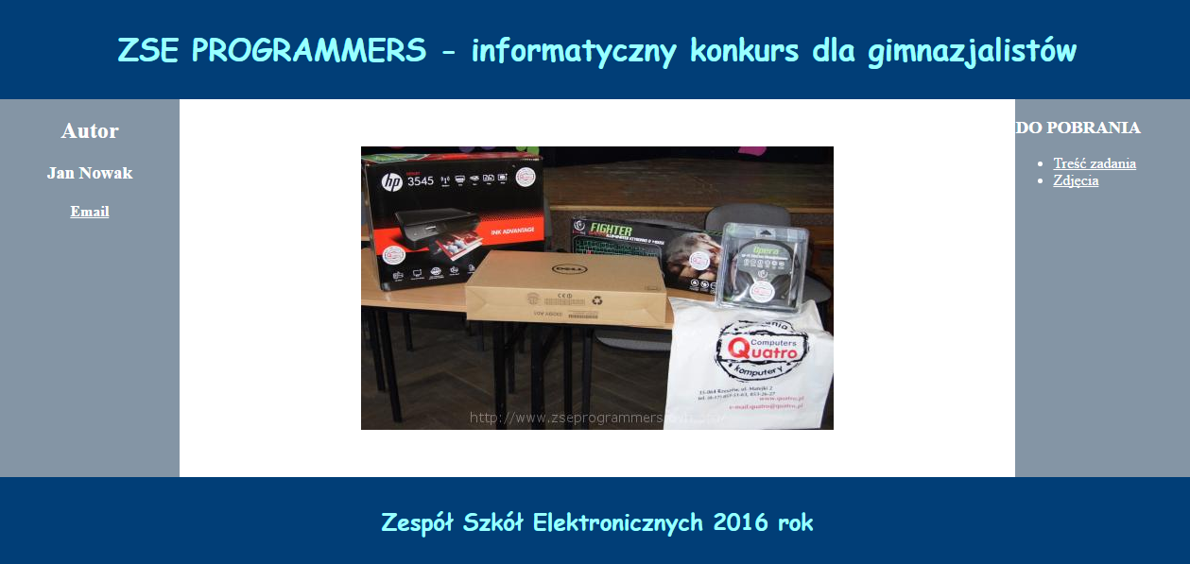

W celu wykonania witryny:

1. Umieść tytuł strony „Konkurs informatyczny” w odpowiednim znaczniku części nagłówkowej strony.**(1pkt)**
2. Zdefiniuj podział strony na baner, trzy panele: lewy, środkowy, prawy oraz stopkę przy pomocy znaczników <div>.**(2pkt)**
3. Zdefiniuj właściwości poszczególnych bloków za pomocą właściwości CSS w stylu zewnętrznym – ***style****.****css*.(2pkt)**
4. Styl banera oraz stopki ustal na: **(2 pkt)**
   1. kolor czcionki: #99FFFF,
   2. kolor tła: #013E77,
   3. wewnętrzne marginesy: 10px,
   4. tekst wyrównany do środka,
   5. czcionka Comic Sans Ms.
5. Styl panelu lewego ustal na: **(2 pkt)**
   1. czcionka biała(odsyłacze także białe),
   2. kolor tła: #8495A5,
   3. szerokość 15%,
   4. wysokość 400px,
   5. wyrównanie tekstu do środka.
6. Styl panelu prawego ustal na: **(2 pkt)**
   1. czcionka biała(odsyłacze także białe),
   2. kolor tła: #8495A5,
   3. szerokość 15%,
   4. wysokość 400px.
7. Styl panelu środkowego ustal na: **(2 pkt)**
   1. szerokość 70%,
   2. wysokość 400px,
   3. wyrównanie tekstu do środka.
8. Na banerze umieść napis o treści: ZSE PROGRAMMERS – informatyczny konkurs dla gimnazjalistów, w nagłówku pierwszego stopnia. **(1 pkt)**
9. Na panelu lewym umieść: **(2 pkt)**
   1. napis AUTOR w nagłówku drugiego stopnia,
   2. poniżej swoje imię i nazwisko w nagłówku trzeciego stopnia,
   3. poniżej umieść odsyłacz do swojego konta pocztowego,
   4. w przypadku najechania myszą na imię i nazwisko kursor myszy zostaje ukryty.
10. W panelu środkowym umieść zdjęcie ***nagroda1.jpg****.* Rysunek powinien posiadać atrybuty: **(2 pkt)**
    1. tekst alternatywny „galeria”,
    2. margines wewnętrzny: 50px,
    3. po najechaniu kursorem myszy na rysunek powinien wyświetlić się tekst „Nagrody ostatniej edycji konkursu”.
11. W panelu prawym umieść: **(2 pkt)**
    1. napis DO POBRANIA w nagłówku trzeciego stopnia,
    2. poniżej listę punktowaną z odsyłaczami. Odsyłacz „Treść zadania” wskazuje na plik Zadanie HTML/Tresc_zadania.docx. Odsyłacz o treści „Zdjęcia” wskazuje na plik Zadanie HTML/logotyp.jpg.
    3. najeżdżając kursorem myszy na odsyłacze kolor czcionki powinien zmieniać się na żółty
12. W stopce umieść tekst o treści „Zespół Szkół Elektronicznych 2016 rok” w nagłówku drugiego stopnia. **(1 pkt)**